

RAPPORT DE PROJET

Thème

Réalisation d’une application web sur la gestion de la bibliothèque universitaire

Effectué par :

**Nouhaila OHAPOUNE**

**Désiré STEVE YANYARA**

**Eddy-Mermoz NGBO NGBANGBO**

**Emmanuel BABILE TSHIMOMBO**

Encadrés par :

**Dr. Samar MOUCHAWRAB**

Filière : 1A CI INFO

**REMERCIEMENTS**

Nous tenons à exprimer toute ma reconnaissance à notre professeur, Docteur Samar MOUCHAWRAB. Nous la remercions de nous avoir encadrés, orientés, aidés et conseillés.

Nous adressons mes sincères remerciements à tous les intervenants et toutes les personnes qui par leurs paroles, leurs écrits, leurs conseils et leurs critiques ont guidé mes réflexions et ont accepté de répondre à mes questions durant nos recherches.

Nous remercions nos très chers parents, qui ont toujours été là pour nous.

À tous ces intervenants, nous présentons nos remerciements, notre respect et notre gratitude.

**RESUME**

L’objectif principal de ce projet consiste à l’implémentation d’une application web basée sur du PHP, HTML et CSS.

Cette application permettra aux utilisateurs de réserver des livres et de les emprunter par la suite.

**PLAN**

1. Présentation générale
   * Introduction
     + Contexte
     + Objectif

* Utilisateurs du système
* Spécifications fonctionnelles
  + Spécifications fonctionnelles des simples utilisateurs
  + Spécifications fonctionnelles des administrateurs

1. Modélisation
   * Diagramme des cas d’utilisation
   * Diagramme d’état
   * Diagramme des classes
2. Réalisation et mise en œuvre
   * Framework et langages utilisés
   * IDE utilisé
3. Les tests
   * Tests unitaires
   * Tests d'intégration
   * Tests fonctionnels
4. Interfaces
5. Conclusion
6. **PRESENTATION GENERALE**
7. INTRODUCTION

Depuis l’arrivée de la pandémie, le monde de la digitalisation et de l’informatique a connu de l’ampleur. La quasi-totalité des services se font en ligne dès lors et nous voyons moins de contacts physiques.

Dans le cadre de notre première année du cycle ingénieur en Génie Informatique au sein de l’Université Mundiapolis de Casablanca, il nous est proposé un projet dans le cadre du module du Génie Logiciel dont le but principal est la conception et le développement d’une application web sur la gestion de notre bibliothèque universitaire.

Au travers de nos connaissances ainsi que de nos compétences académiques et professionnelles, notre groupe composé de : Désiré STEVE YANYARA, Eddy-Mermoz NGBO NGBANGBO, Emmanuel BABILE TSHIMOMBO et Nouhaila OHAPOUNE tient à saisir cette opportunité afin de répondre à ce besoin.

* 1. CONTEXTE

L’existence d’une bibliothèque au sein d’une communauté telle une université est d’une grande importance : elle existe pour desservir les étudiants, le corps professoral, le personnel administratif, les chercheurs et utilisateurs potentiels.

La politique documentaire se base sur des objectifs notamment : développer, enrichir et mettre à jour les collections de livres et périodiques, en mettant en place une politique d’acquisition de la documentation spécialisée ; assurer la diffusion de l’information documentaire au profit du public concerné et ; contribuer à la formation dispensée en acquérant et en mettant à la disposition des utilisateurs une documentation complétant ou enrichissant les programmes de formation.

* 1. OBJECTIF

Dans la perspective d’un projet universitaire limité en moyens et en temps, nous nous occuperons des plus basiques fonctionnalités de notre application. Ainsi, nous avons projeté dans un premier temps de mettre en place un site web statique qui sera le soubassement de l’application. Puis par implémentation, nous aurons un site dynamique répondant à notre objectif qui est la gestion quasi-complète d’une bibliothèque permettant la réservation et la location des ouvrages disponibles.

1. UTILISATEURS DU SYSTEME

L’application de gestion de la bibliothèque contient deux catégories d’utilisateurs : les utilisateurs (composés des professeurs et des étudiants) et d’un administrateur.

* Les utilisateurs :

Etudiants et professeurs pourront : rechercher, consulter, réserver et ajouter au panier un document.

* L’administrateur quant à lui pourra ajouter et supprimer un document, gérer les réservations et tout autre tâches administratives ; il est le gestionnaire de la bibliothèque.

1. SPECIFICATIONS FONCTIONNELLES

L’application de gestion des prêts de la bibliothèque est séparée en deux catégories d’utilisateurs : les utilisateurs et l’administrateur.

Les utilisateurs sont composés des professeurs et des élèves.

L’administrateur est le responsable ou gestionnaire de la bibliothèque.

* 1. SPECIFICATIONS FONCTIONNELLES DES SIMPLES UTILISATEURS
* **Inscription/connexion :** cette fonctionnalité permet à l’utilisateur de s’inscrire sur l’application pour pouvoir empreinte un livre. Mais cet utilisateur doit avoir un compte à la bibliothèque pour être éligible au prêt de livre.
* **Modifier le mot de passe :** Après inscription ou connexion, ce dernier pourra également accéder à son profil pour modifier son mot de passe.
* **Rechercher un livre :** L’utilisateur simple pourra chercher un livre dont il a besoin et voir le résultat si cela existe ou non dans la bibliothèque. La recherche de document se fait soit par mot clé, nom d’auteur, thème ou titre livre.
* **Consulter un livre :** après recherche si l’utilisateur trouve le livre recherché, une liste contenant le livre apparait devant lui avec les différentes Editions et il peut consulter le livre en cliquant dessus. Il pourra alors connaitre quelques petites informations sur les livres comme le titre, l’auteur, le nombre de pages, et une petite préface (description résumé du document).
* **Réservation de livre:** cette fonctionnalité permet à l’utilisateur après avoir recherché et trouver le livre de cliquer pour réserver le livre directement en ligne si celui-ci est disponible ou de le mettre dans une liste d’attente s’il ne l’est pas.
* **Demande d’un livre :** si un livre n’existe pas dans la bibliothèque, l’utilisateur peut demander l’ajout(l’achat) de ce livre.
  1. SPECIFICATIONS FONCTIONNELLES DES ADMINISTRATEURS

L’administrateur est celui qui s’occupe de la gestion de la bibliothèque, ce dernier dispose de certaines fonctionnalités telles que :

* **Connexion/inscription d’un nouvel administrateur:** l’administrateur pourra se connecter avec un mot de passe et un email pour pouvoir gérer la gestion des livres demandés par les utilisateurs et aussi gérer le contenu consultable. Il peut aussi ajouter un nouvel administrateur pour pouvoir gérer avec lui le prêt des livres.
* **Modification du mode de passe de son compte**
* **La deconnexion du son compte**
* **Ajout d’un livre :** L’administrateur peut ajouter des livres (nom, pages, auteurs, mot clé de recherches, résume…) sur l’application qui seront consultable par les utilisateurs.
* **Suppression d’un livre:** l’administrateur peut selon des conditions ou paramètre lié à un document le retirer de l’application, le supprimer et ne sera plus visible par les simples utilisateurs (professeurs, élèves).
* **Edition d’un livre :** L’administrateur après ajout d’un livre peut modifier les informations de ce dernier si celles si sont incorrectes.
* **Consultation la liste des livres demandés:** Cette fonctionnalité permet à l’admin de consulter l’ensemble des livres demandés pour l’empreinte.
* **Annulation d’une réservation :** Pour des raisons liées à des conditions interne l’administrateur peut après avoir autorisé l’emprunt d’un document l’annuler s’il le juge nécessaire.
* **Acceptation d’une demande :** L’administrateur accepte la demande d’empreinte du livre pour qu’il soit prêt à donner au utilisateur.
* **Suppression d’une demande**
* **Consultation la liste des livres demandés à ajouter dans la bibliothèque :** après que le client demande le livre, l’administrateur peut consulter la liste des livres demandés.
* **Consultation des livres réservés**

1. **MODELISATION**

Pour la conception de notre projet, nous avons utilisé StarUML en faisant les diagrammes des cas d’utilisation, celui d’état et des classes.



1. Diagramme de cas d’utilisation

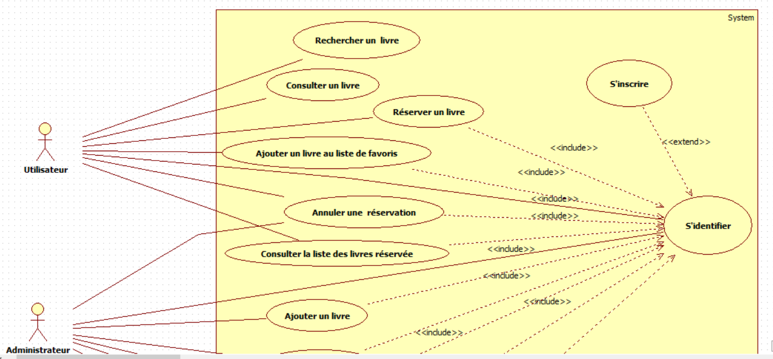

--

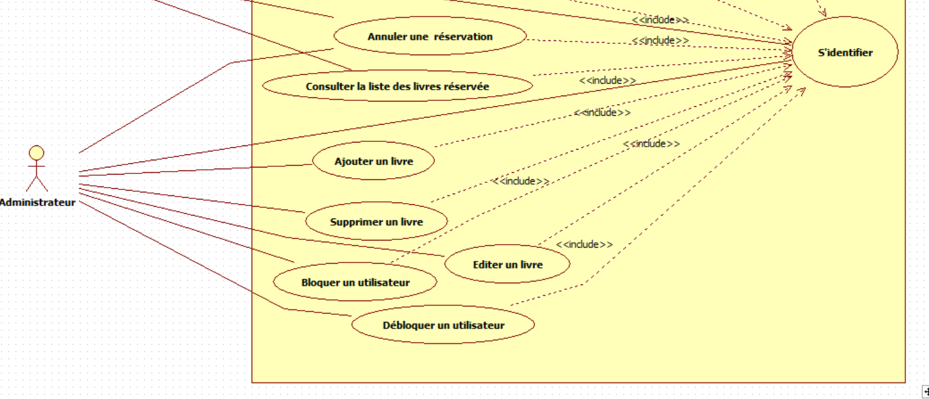

1. Diagramme d’état

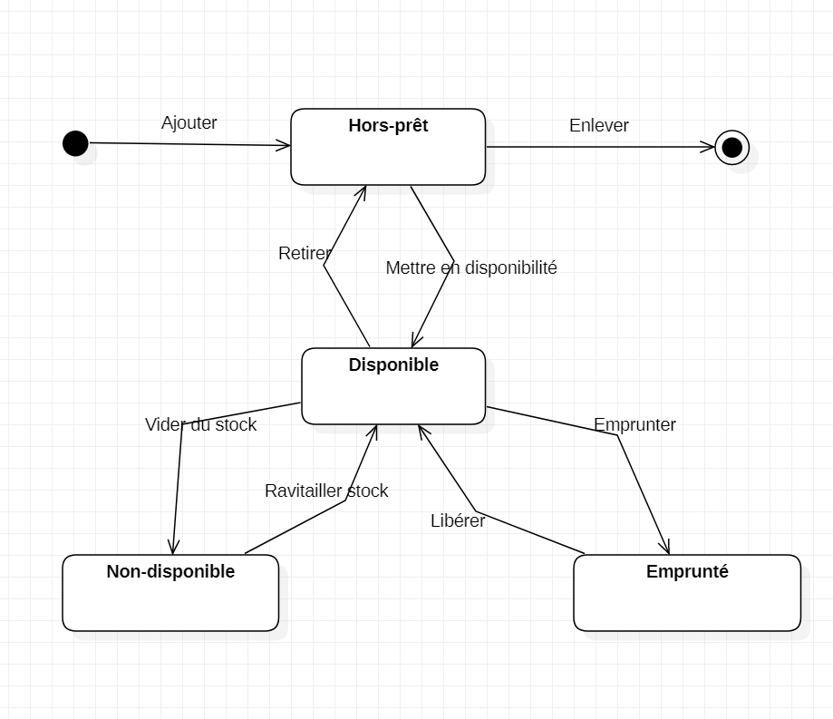

1. Diagramme des classes

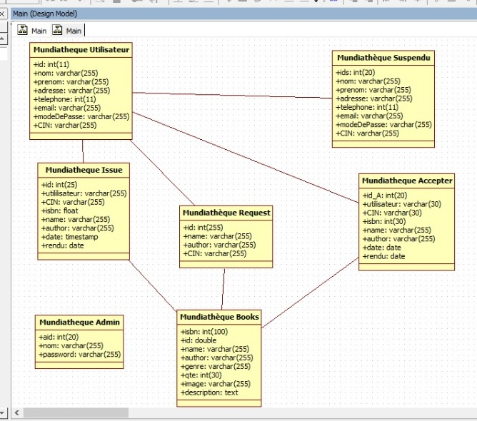

1. **REALISATION ET MISE EN ŒUVRE**
2. **LES OUTILS /FRAMEWORK /LANGAGES UTILISES**

-----------**FRONT-END :**

Coté Front-End nous avons utilisé les 3 technologies les plus utilisés c’est-à-dire le HTML, CSS, BOOSTRAP (Framework Css).

* **HTML** (Hyper Text Markeup Language)

Nous avons le langage le plus connu si ce n’est le seule pour structurer notre contenu les a dire les différentes sections, titres et contenu.

Toutes nos pages sont donc structurer, designer avec le Html.



* **CSS**

Pour Styliser notre contenu on n’a utilisé le CSS (Cascade Style Sheet) donné des couleurs, les placer à la bonne place.



* **BOOTSTRAP**

Nous avons utilisé Bootstrap Framework CSS pour nous faciliter certaines tache car cela nous économise du temps et d’aller plus vite. Mais le plus grand avantage reste ces classes responsives pour permettent que l’application soit adapter à tous les types d’écran.



---------**BACK-END :**

**PHP**

Dans le domaine du développement web on ne présente plus le PHP, le langage coté serveur le plus connue pour sa facilité d’intégration avec le HTML et le CSS dans le même fichier sans problème et aussi sa prise en main facile.

Elle nous a permis de construire le back end et rendre notre application interactive, c’est-à-dire répondre aux différentes requête des utilisateurs.



**MySQL**

MySQL est un serveur de bases de données relationnelles SQL développé dans un souci de performances élevées en lecture, ce qui signifie qu'il est davantage orienté vers le service de données déjà en place que vers celui de mises à jour fréquentes et fortement sécurisées. Il est multi-thread et multi-utilisateur.



**APACHE**

Le logiciel libre ***Apache HTTP Server*** (**Apache**) est un serveur HTTP créé et maintenu au sein de la fondation Apache. 

1. **IDE UTILISE**

**Visual Studio Code** est un éditeur de code extensible développé par Microsoft pour Windows, Linux et macOS.

Les fonctionnalités incluent la prise en charge du débogage, la mise en évidence de la syntaxe, la complétion intelligente du code, les snippets, la refactorisation du code et Git intégré. Les utilisateurs peuvent modifier le thème, les raccourcis clavier, les préférences et installer des extensions qui ajoutent des fonctionnalités supplémentaires.



1. **LES TESTS**
2. TESTS UNITAIRES

Un test unitaire est un procédé permettant de s’assurer du bon fonctionnement d’une unité de programme ou d'un bout de code.

Durant notre projet, nous n'avons pas pu réaliser des tests unitaires lors du développement ou du moins à ce stade compte tenu du temps; l'équipe s'est focalisé sur des tests fonctionnels.

1. TESTS D’INTEGRATION

L’un des problèmes les plus récurrents dont nous avons eu à faire face est l’intégration, car c’est difficile mais heureusement PHP nous facilite un peu la tâche comparée aux autres langages. Puisque les fonctionnalités ont été développé par différents membre de l’équipe chacun dispose sa partie et après il faut les faire fonctionner correctement avec la partie initiale du projet.

Il peut y avoir parfois soit des variables nécessaires, des dépendances à télécharger, une mise à jour de la base de données à faire.

Donc ces tests permettent à chaque nouvelle fonctionnalité ou partie développée de s’assurer qu’elle fonctionne correctement et s’intègre bien dans l’ancienne application.

1. TESTS FONCTIONNELS

Les tests fonctionnels sont définis comme une méthode permettant de tester la fonctionnalité d’une application logicielle. Le plus souvent, les tests fonctionnels sont utilisés pour vérifier des scénarios ou des modèles d’utilisation de bout en bout.

Les tests fonctionnels sont généralement lancés une fois que tout le code a été écrit et testé de manière unitaire, car les exigences fonctionnelles sont souvent complexes et plus difficiles à évaluer. Les tests fonctionnels sont également utilisés après les tests unitaires lorsqu’un développeur a des difficultés à faire fonctionner l’implémentation d’une méthode comme prévu.

Dans ce projet, tes tests ont été effectués après la rédaction du code et les tests unitaires.

Ils nous ont permis de détecter les défauts qui ont pu être oubliés pendant le développement, de fournir des informations sur le niveau de qualité et de garantir un résultat qui répond aux attentes des utilisateurs.

1. **INTERFACES**

Les différentes interfaces utilisateurs :

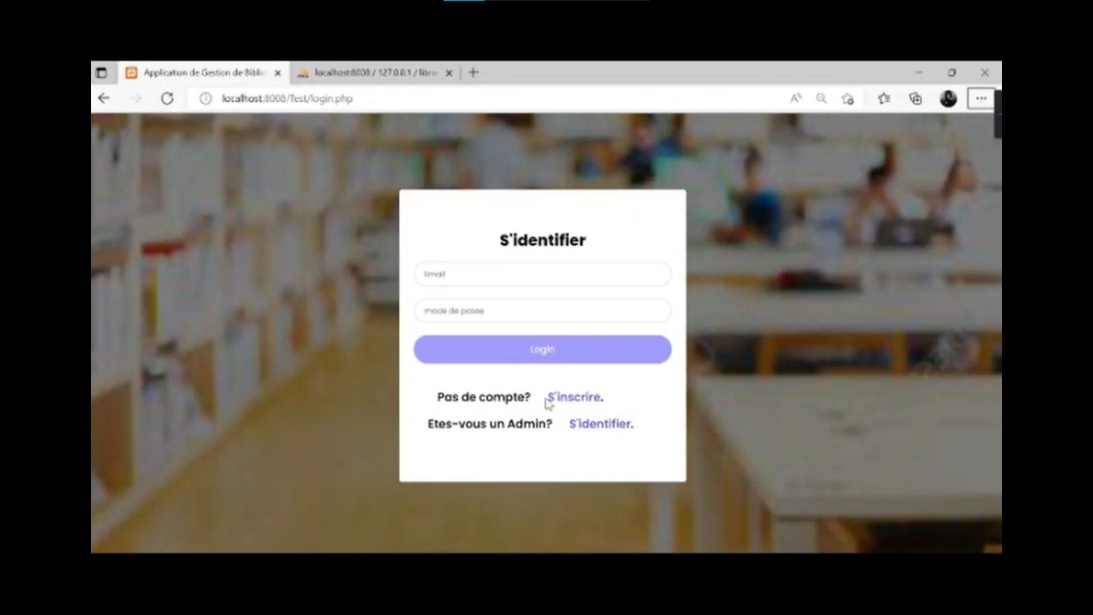

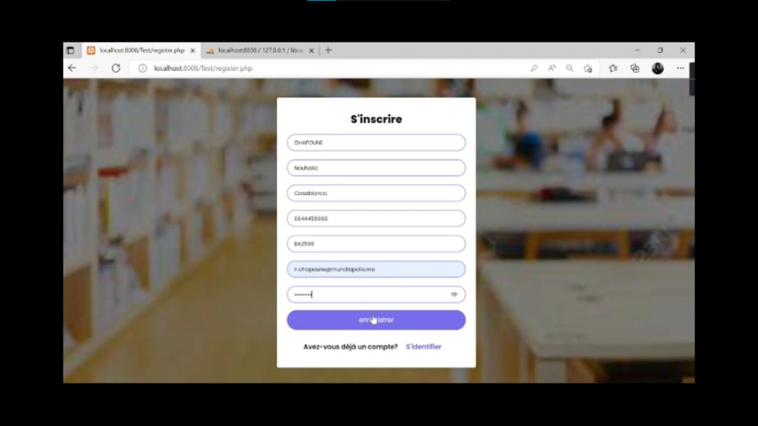

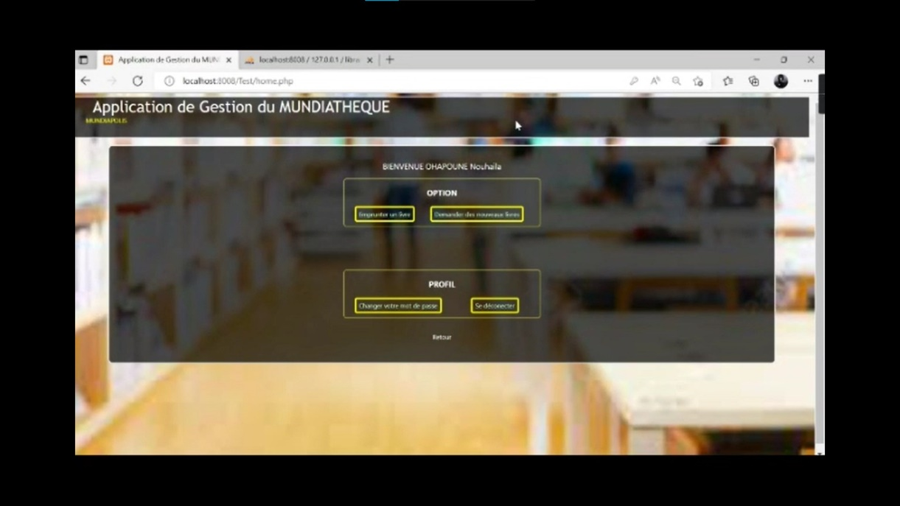





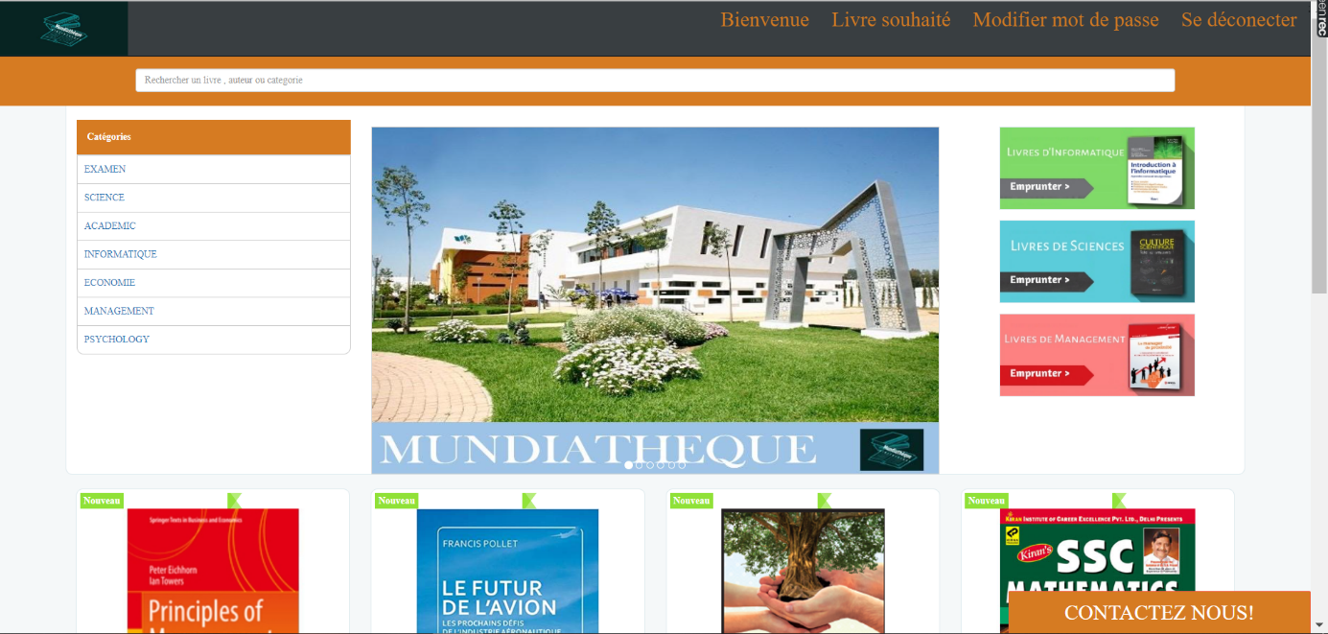

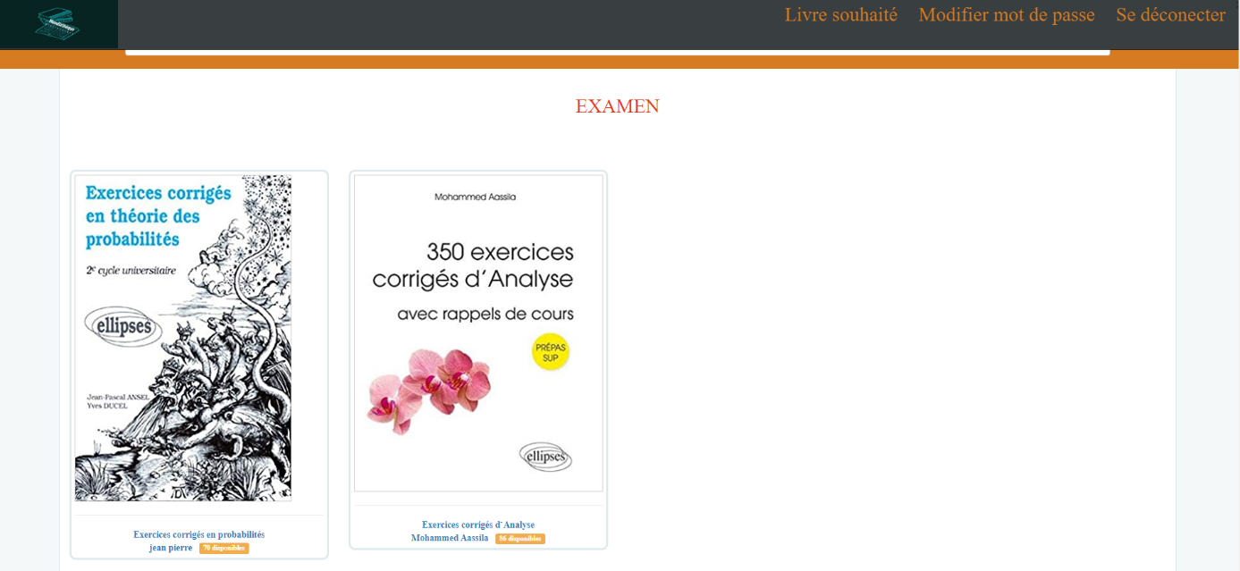

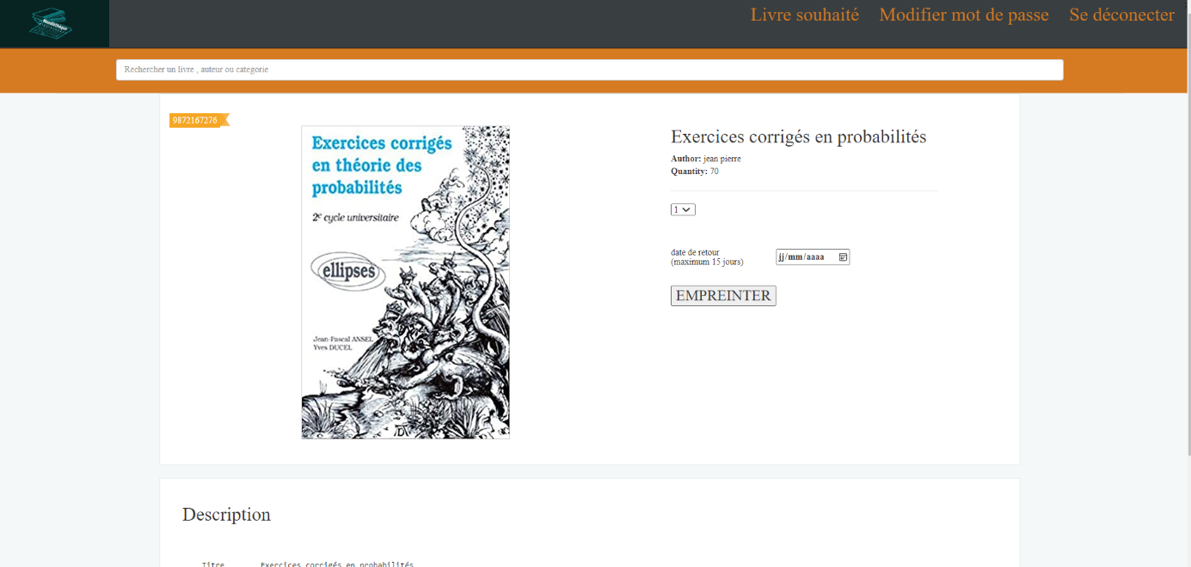

Les différentes interfaces administrateurs :

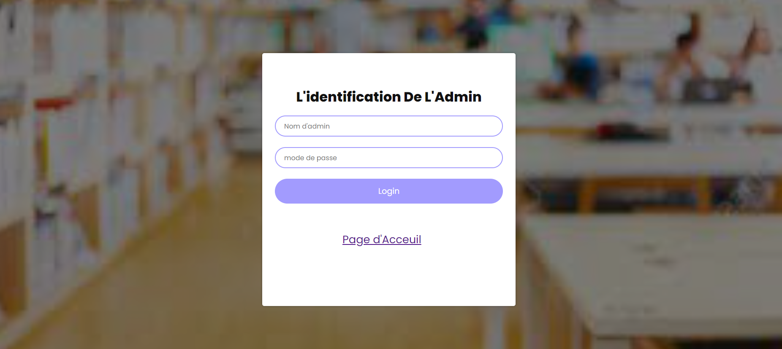

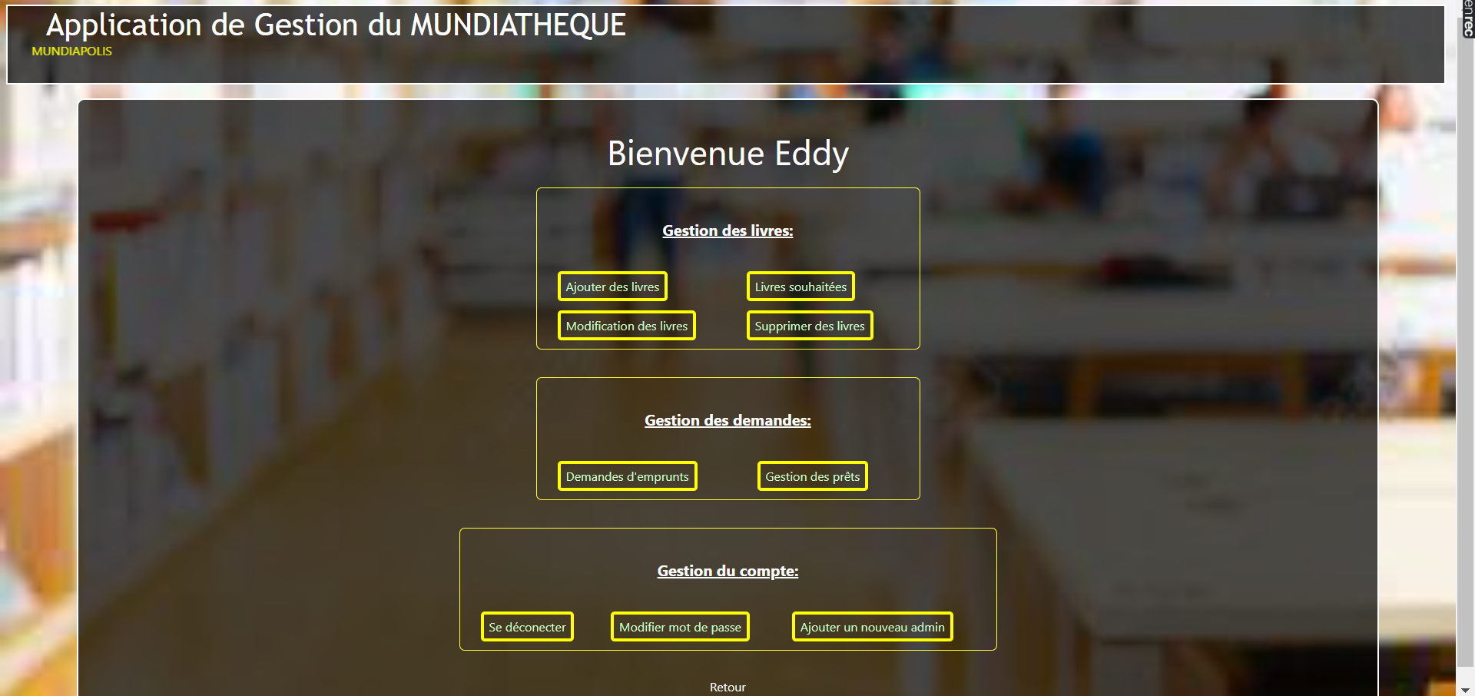

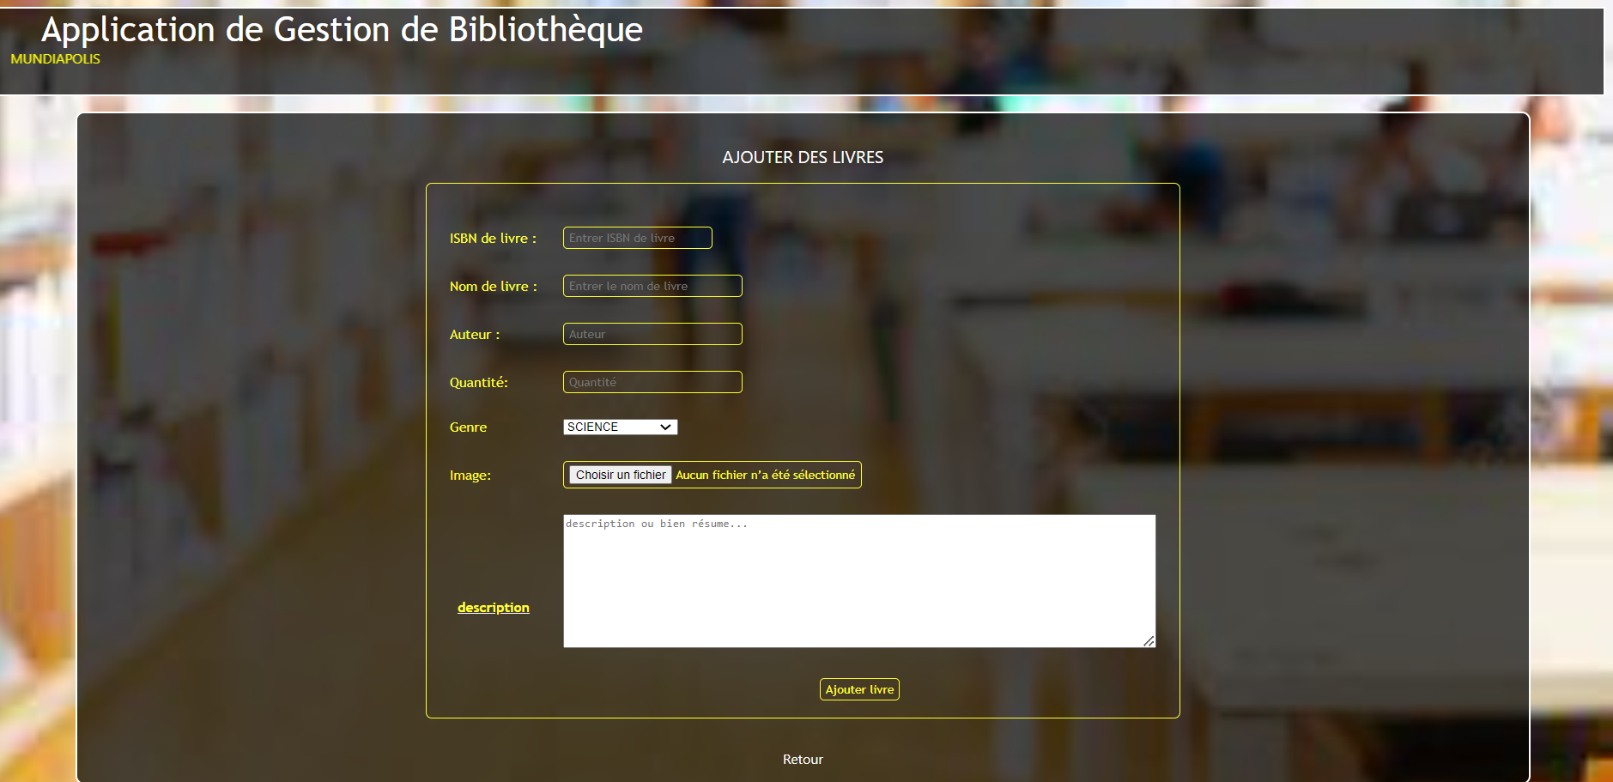

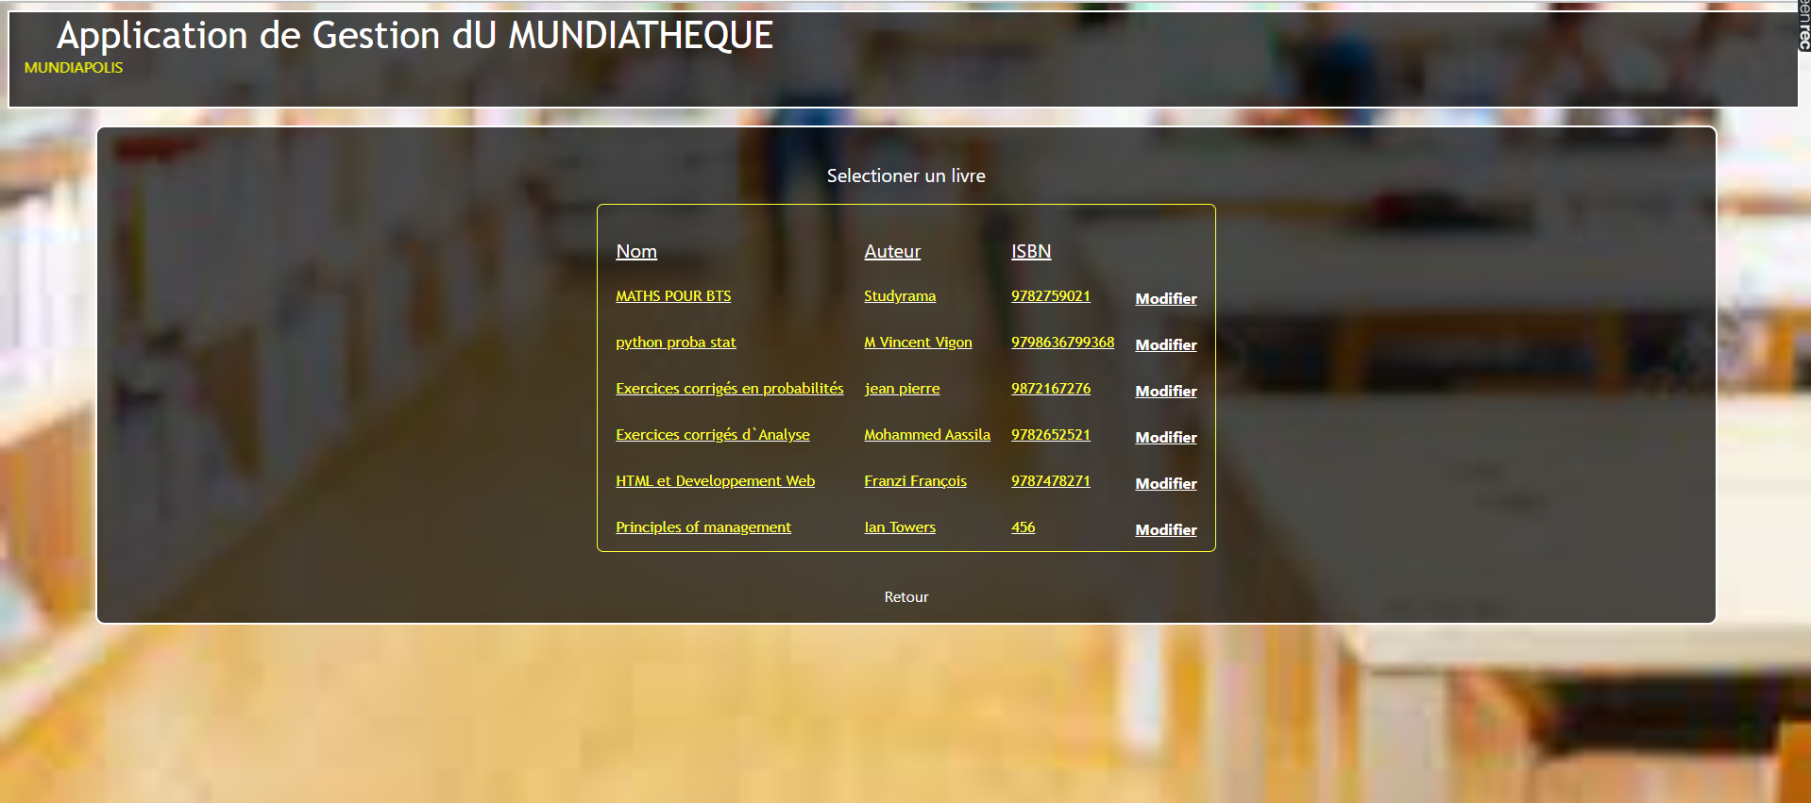

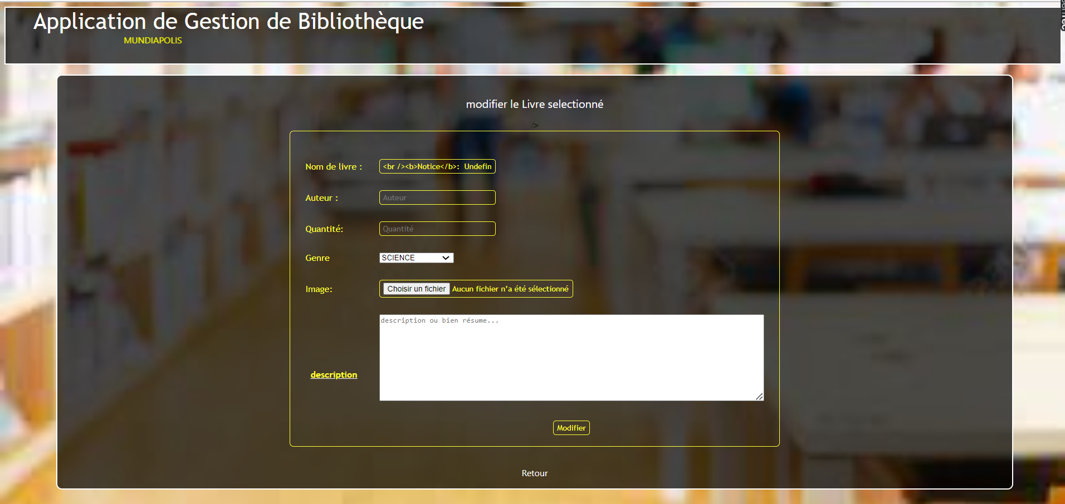

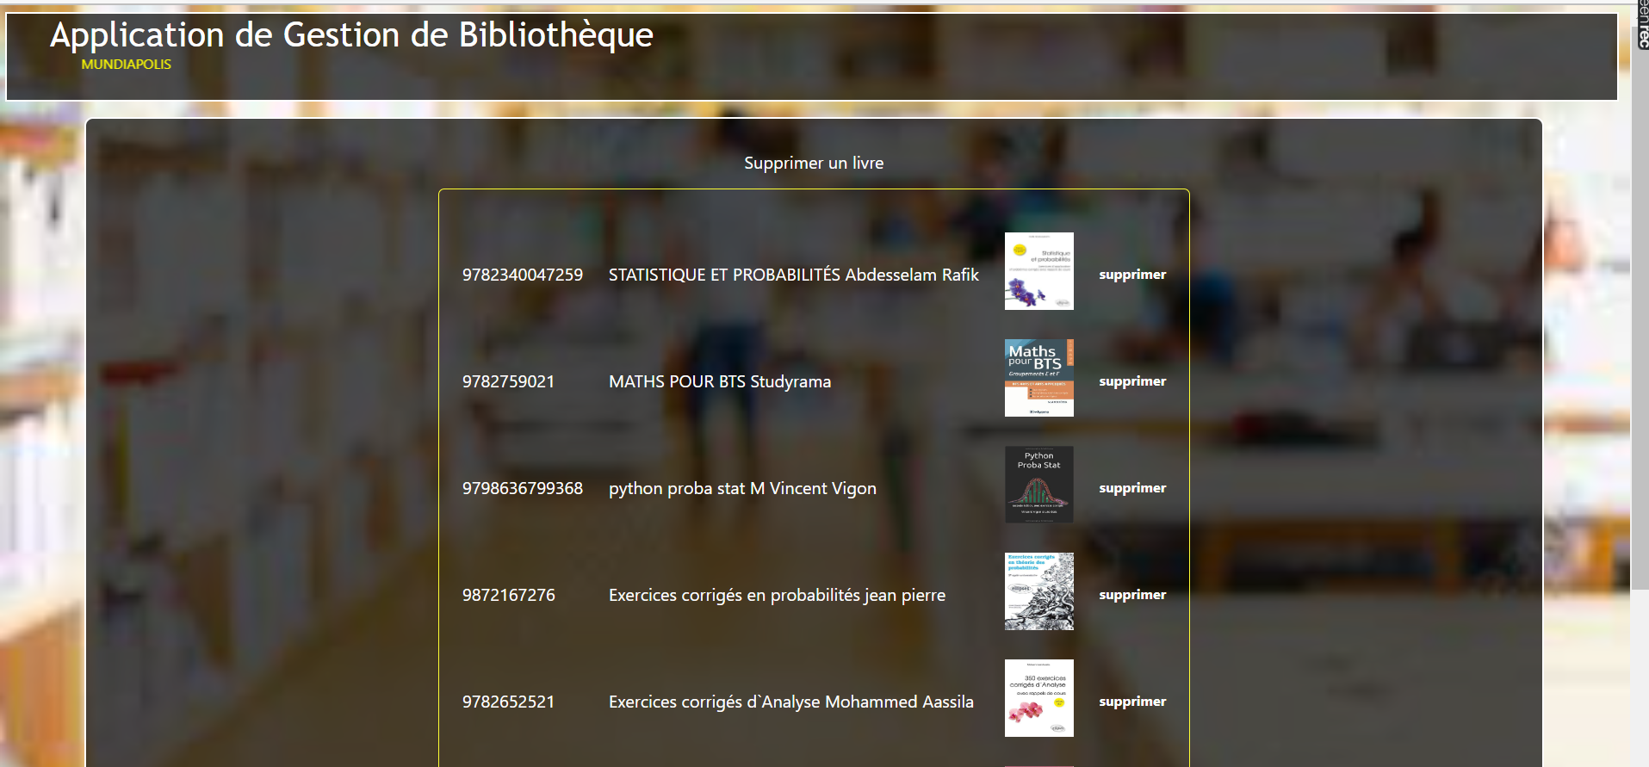

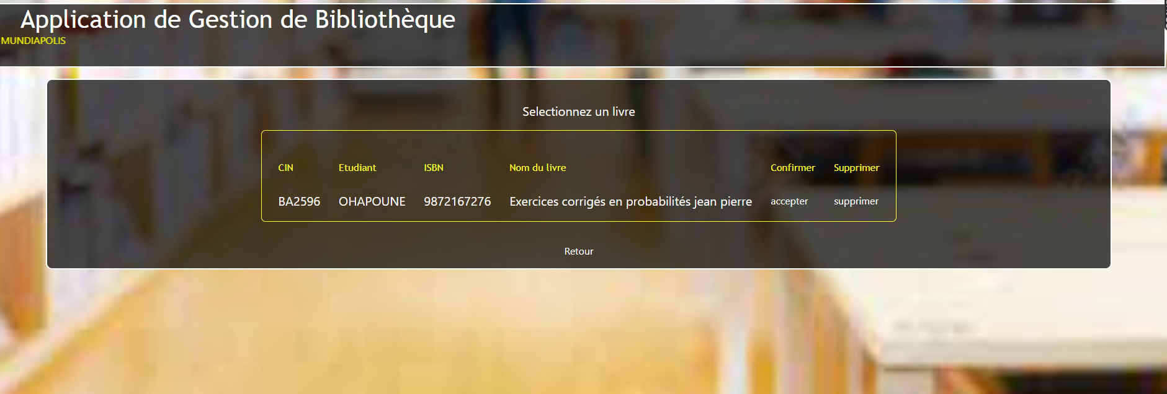

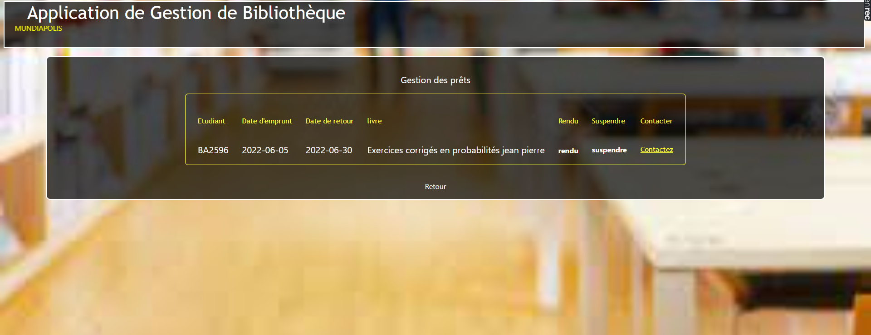

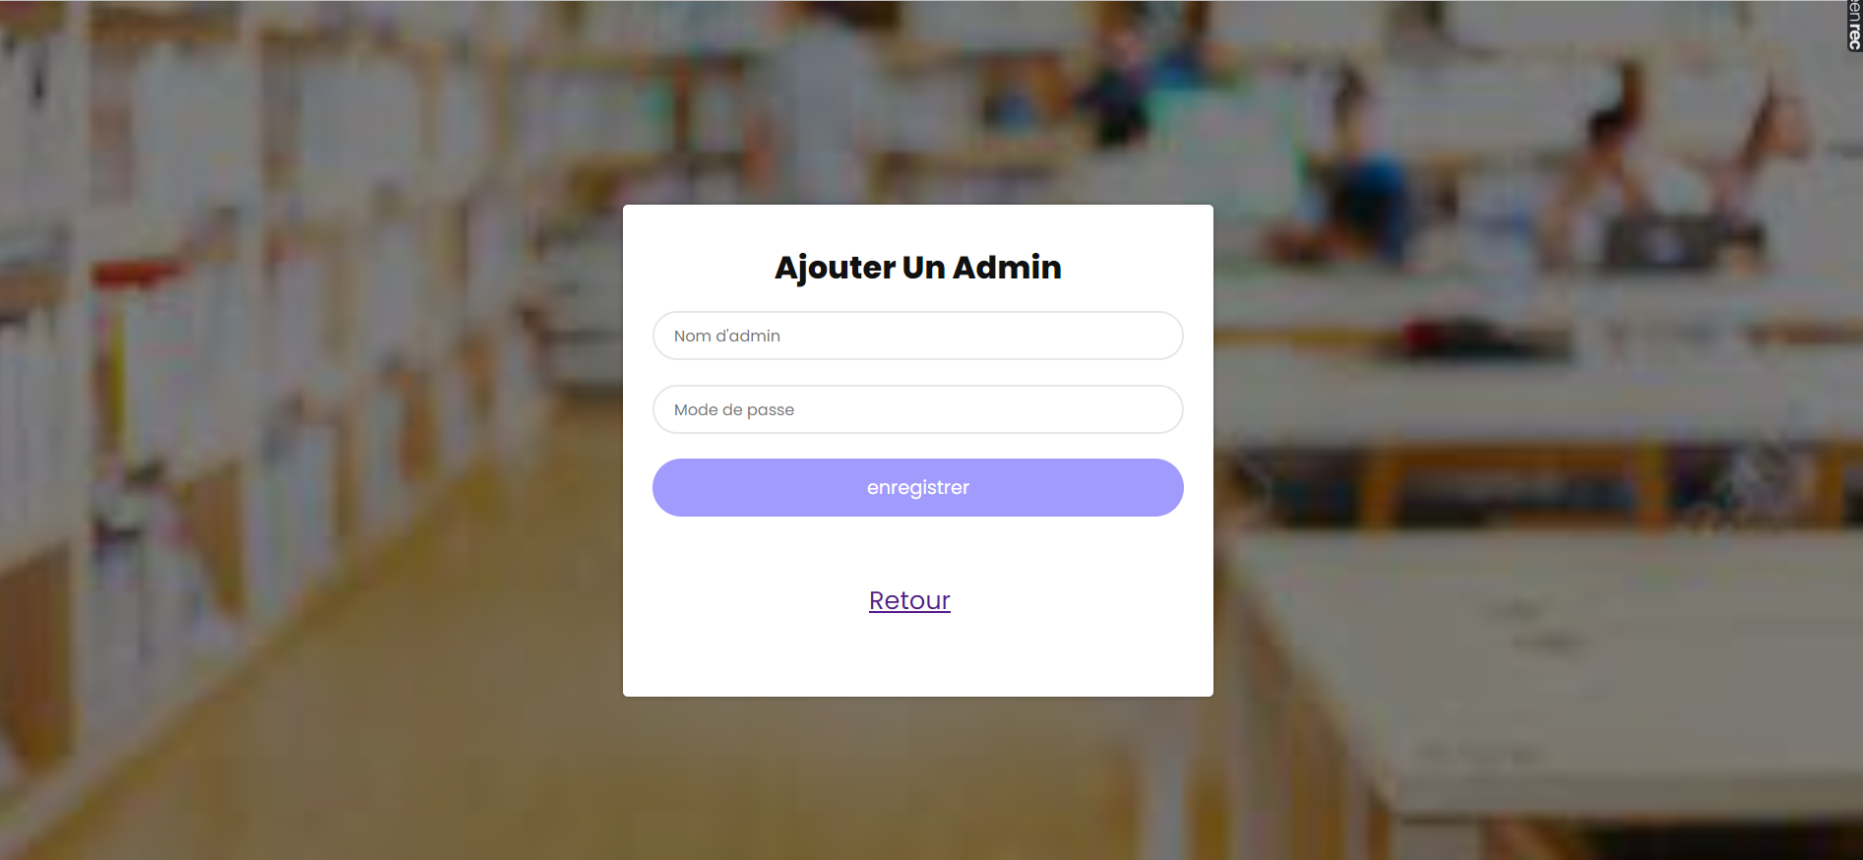



1. **CONCLUSION**

Depuis le début du semestre, avec ce projet, nous avons pu mettre en pratique les connaissances théoriques acquises durant notre formation, tout en étant confrontés aux difficultés réelles du monde de la programmation et du travail d’équipe.

Ce projet a été enrichissant pour nous, car il nous a permis d’appliquer ce que nous avions appris lors du semestre précédent en développement web.

Cette expérience nous a permis de répondre aux questionnements que nous avions en ce qui concerne **la gestion quasi-entière d’une bibliothèque via une application web**.